**Bijlage bij kamerbrief Nutriëntenconcentratie in KRW waterlichamen**

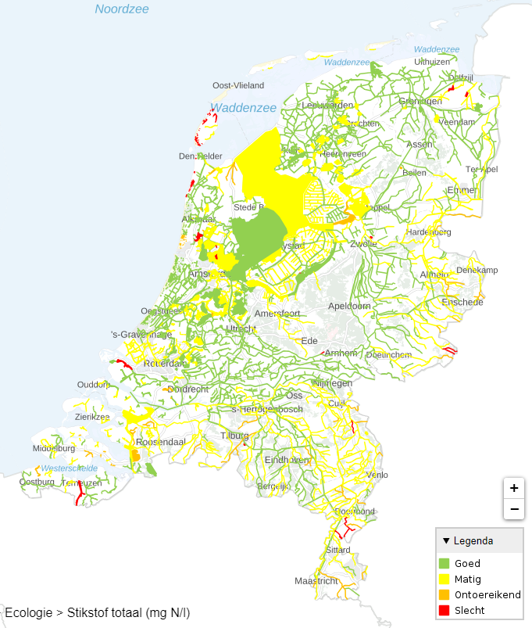

Figuur 1 KRW-toestandsoordeel 2024 Stikstof totaal

Figuur 2 KRW-toestandsoordeel 2024 Fosfor totaal

*Disclaimer voor situatie Schelde*

*In de brakke wateren in Zeeland is stikstof de beperkende factor voor de biologische parameters en speelt fosfor geen rol. Daarom zijn deze wateren grijs weergegeven op de kaart.*